ÜMRAN AYGEN İLKOKULU
TARİHÇE
Ümran Aygen İlköğretim Okulu 1999-2000 Eğitim Öğretim yılında açılmıştır. Okulumuz Süleyman AYGEN tarafından, elim bir trafik kazası sonucu hayatını kaybeden Eczacı olan Eşi Ümran AYGEN anısına yaptırılmıştır.
Ümran Aygen İlköğretim Okulu yıkılan eski binası Zemin, 1.-2. ve 3. Kat olmak olmak üzere inşa edilmiştir. Zemin Katta; Kazan Dairesi, Yemekhane, Kantin, Öğretmenler Odası ile İdari Odalar mevcuttu. Diğer katlarda Derslikler-Sınıflar- ile Bilişim Sınıfı, Fen Lab. Kütüphane ile İdari Odalar bulunmakta idi.
Okulumuz Ümran Aygen İlköğretim Okulu Olarak ( İlkokul ve Ortaokul olarak bir arada 8 yıl) eğitim öğretime başlamıştır. Aynı zamanda köyden gelen öğrenciler için de Taşıma Merkezi olmuştur.
11 Nisan 2012 Tarih ve 28261 sayılı resmi Gazetede yayınlanan 6287 sayılı kanun ile (İLKÖĞRETİM VE EĞİTİM KANUNU İLE BAZI KANUNLARDA DEĞİŞİKLİK YAPILMASINA DAİR KANUN) Okulumuz Ümran Aygen İlkokulu ve Ümran Aygen Ortaokulu Müdürlükleri olarak aynı binada eğitim öğretime devam etmiş ve iki okulun idaresine de Ümran Aygen İlkokulu Müdürü bakmıştır.
Okulumuz Temmuz 2020 tarihi itibari ile Depremsellik nedeniyle yıkım kararı olduğu için boşaltılmış ve Ekim 2020 tarihinde yıkımına başlanmıştır.
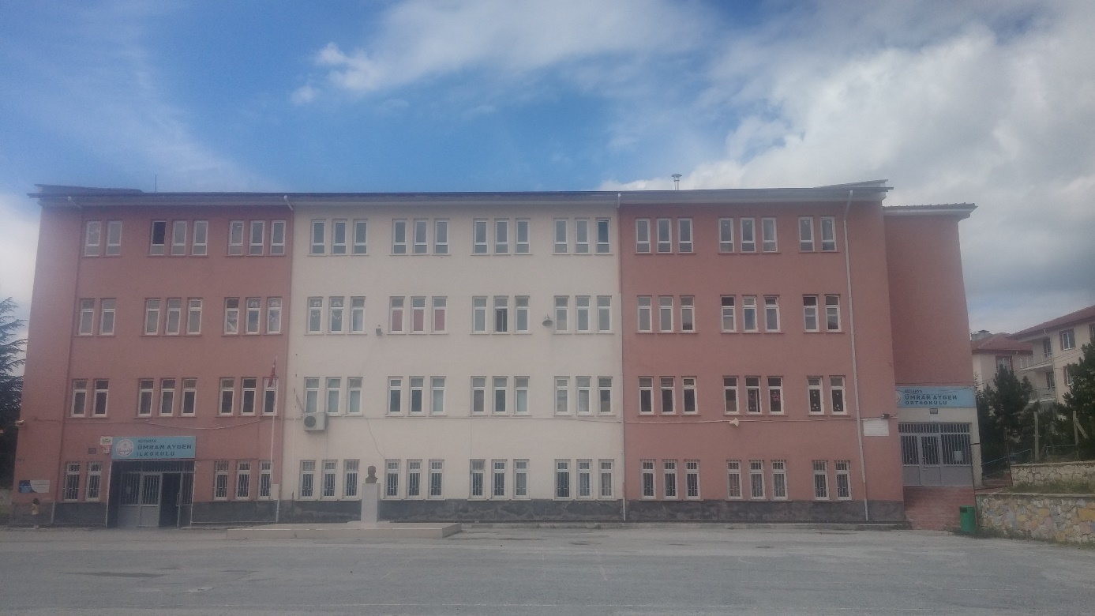
1999-2000 Eğitim öğretim yılından itibaren kullanılmaya başlanan ve Temmuz 2020 tarihi ile boşaltılan ve Ekim 2020 tarihinden itibaren yıkımına başlanılan, yıkılan ÜMRAN AYGEN İLKÖĞRETİM OKULU Binamız.
Bunun üzerine okulumuzun İlkokul bölümü Zafertepe Mah. Taç Mahal Caddesinde bulunan Hayme Ana Mesleki ve Teknik Anadolu Lisesi 3. Katında 3. ve 4. Sınıflar Sabahçı ve 1. ve 2. Sınıflar Öğleci olarak eğitim öğretime devam etmiştir. Ümran Aygen İlkokulu 2021-2022 Eğitim Öğretim Yılında 1. Sınıflar 4 Şube, 2. Sınıflar 2 Şube, 3. Sınıflar 3 Şube ve 4. Sınıflar 3 Şube, Toplam 12 Şube bulunmakta idi. Okulumuzun Ortaokul bölümü ise Zafertepe Mahallesinde bulunan Abdülhamid Han Anadolu Lisesinin zemin katında 7. ve 8. Sınıflar Sabahçı, 5. ve 6. Sınıflar Öğleci olarak eğitim öğretime devam etmiştir. Ümran Aygen Ortaokulunda ise aynı dönemde 5. Sınıflar 2 Şube, 6. Sınıflar 2 şube, 7. Sınıflar 2 Şube ve 8. Sınıflar 2 Şube olmak üzere toplam 8 şube bulunmakta idi.
2021-2022 Eğitim Öğretim Yılında itibaren, Ümran Aygen Ortaokulu ayrı bir müdürlük haline dönüştürülmüş ve idaresi İlkokuldan ayrılmıştır. Böylelikle Ümran Aygen Ortaokulu da ayrı bir Müdürlük olarak Eğitim Öğretime Abdülhamit Han Anadolu Lisesi Zemin katında devam etmiştir. Daha Sonra da ismi ZAFETREPE ORTAOKUL’ u olarak değiştirilmiştir.
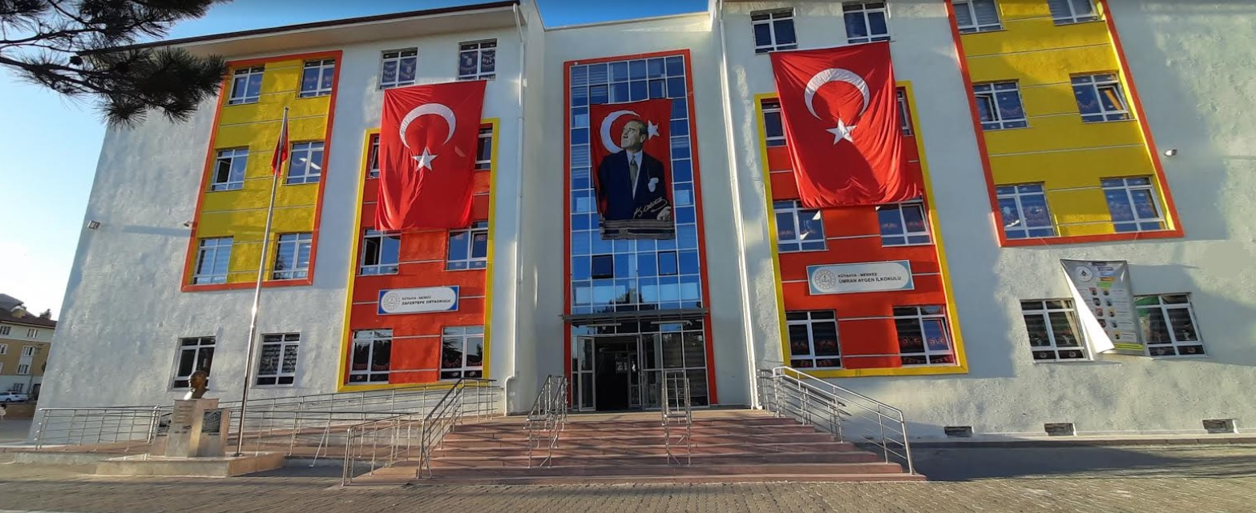
Ümran Aygen İlkokul binamızın yapımı için Aralık 2020 tarihinde yer teslimi yapılmış ve yapımına başlanmıştır.28/12/2021 tarihi itibari ile geçici kabulü yapılmış 08/07/2022 tarih ve 2022/186 Sayılı Yapı Kullanım Belgesi alınmıştır. 25 temmuz 2022 tarihinde de bina teslim alınarak taşınılmaya başlanmış ve Ümran İlkokulu Binamız 2022 -2023 Eğitim öğretim Yılı itibari ile kullanılmaya başlanmıştır.
Okul Binamız: Bodrum-Zemin-1.-2. ve 3. Katlardan oluşmaktadır.
Bodrum Katta: Arşiv-Depo, Kazan Dairesi-Su Deposu, Beden Eğitimi Salonu, Yemekhane- Lavabolar ve Sığınak bulunmaktadır.
Zemin Katta: Anasınıfı Bölümü ( 2 Adet Derslik, Yemekhane ve Öğrenci Tuvaletleri.), Kütüphane, Sistem Odası, Elektrik Pano Odası, Kantin, Hizmetli Odası-Depo, 2 Adet Derslik, Engelli ve Öğrenci Tuvaletleri bulunmaktadır.
1. Katta : Rehberlik Servisi, İdari Odalar (3 Adet), Fen Laboratuvarı. 6 Adet Derslik, Engelli ve Öğrenci Tuvaletleri bulunmaktadır.
2. Katta : Öğretmenler Odası, Zümre Odası, Tasarım Beceri Atölyesi, Mescid, 6 Adet Derslik, Personel ve Öğrenci Tuvaletleri bulunmaktadır.
3. Katta : Destek Eğitim Odası, İdari Oda, Tasarım Beceri Atölyesi, Müzik Dersliği, Görsel Sanatlar Dersliği, Mescid, Çok Amaçlı Salon ve Hazırlık Odaları, 2 Adet Derslik ve Personel ve Öğrenci Tuvaletleri bulunmaktadır.
2022-2023 Eğitim Öğretim Yılında; Ümran Aygen İlkokulu Öğleci(13:30-18:20), Zafertepe Ortaokulu Sabahçı (07:30-13:10) olarak aynı bina da eğitim öğretime devam etmektedir.
Ümran Aygen İlkokulu 1. Sınıflar 5 Şube, 2.Sınıflar 4 Şube, 3. Sınıflar 3 Şube ve 4. Sınıflar 3 Şube ve Anasınıfı 2 Şube ve Toplam 17 Şube 459 Öğrenci ile 15 Sınıf Öğretmeni, 2 Okul Öncesi Öğretmeni, 1 İngilizce Öğretmeni, 1 rehber Öğretmen, 1 Kişi 4/B Hizmetli, 1 Müdür Yardımcısı, 1 Okul Müdürü bulunmaktadır.
Zafertepe Ortaokulu 3. Kattaki birimleri ve 2. Kattaki 4 Dersliği Kullanmakta olup 9 Şubesi mevcuttur.

